**Palabra de Vida: Agosto de 2022**

*Se recomiendan fechas, pero se pueden utilizar estos materiales en cualquier momento.*

**Este mes presentamos…**

**Reflexión sobre la Solemnidad de la Asunción de la Santísima Virgen María,   
15 de agosto de 2022**

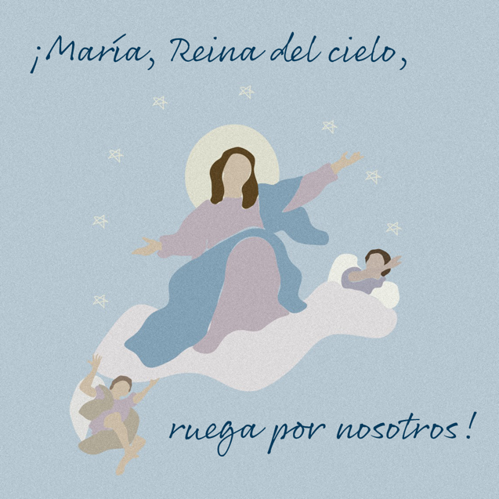La Solemnidad de la Asunción celebra la entrada de la Santísima Virgen a la gloria celestial. El *Catecismo* explica que María “fue llevada en cuerpo y alma a la gloria del cielo, en donde ella participa ya en la gloria de la resurrección de su Hijo, anticipando la resurrección de todos los miembros de su cuerpo” (CIC, 974).

La Asunción de María al cielo nos recuerda que la vida en la tierra es una peregrinación a nuestro destino final. Nos preparamos con esperanza para pasar a la vida eterna mediante las decisiones que tomamos hoy. Cuando elegimos vivir y seguir a Dios en nuestra vida cotidiana, fortalecemos nuestra relación con Él, y esta relación es el verdadero sentido del cielo: “Vivir en el cielo es 'estar con Cristo'” (CIC, 1025 citando a San Ambrosio, *De Lc.*,10,121:PL 15 1834A.).

[Bajen](https://www.usccb.org/resources/assumption-graphic)

Podemos ver cómo, durante toda su vida, la Santísima Madre continuamente eligió profundizar su relación con Dios. Fue modelo de cómo valorar y respetar Su preciado don de la vida humana, desde el momento de la concepción a su muerte natural. En la Anunciación, mediante su “sí”, María fue testigo de la innegable humanidad de los niños por nacer al concebir y llevar al niño Jesús en su seno. Después de la Anunciación, al haberse enterado de que su prima Isabel estaba encinta, fue de prisa en su ayuda.

**¿Necesita una foto para que acompañe esta reflexión?**

*Muchas obras de arte son de dominio público y se pueden bajar de los sitios digitales de los museos.*

[**La Asunción de la Virgen**](https://www.metmuseum.org/art/collection/search/435656?&searchField=All&ft=assumption&offset=20&rpp=20&amp;pos=30)**, Bergognone**

**Crédito:** Bergognone, “La Asunción de la Virgen”, Óleo y oro sobre madera, c. 1453-1523, Fletcher Fund, 1926, cortesía del Museo Metropolitano de Arte, Nueva York, NY.

[**La Asunción**](https://collections.lacma.org/node/201956)**, Laurent de La Hyre**

**Crédito:** De La Hyre, Laurent, “La Asunción”, óleo sobre lienzo, c. 1653, The Ciechanowiecki Collection, Donación de The Ahmanson Foundation, cortesía del Museo de Arte del Condado de Los Ángeles.

Nuestra Santísima Madre nos muestra cómo nuestra forma de vivir hoy nos puede preparar, en la esperanza, para entrar a la gloria celestial al final de nuestra vida. ¿Estamos abiertos al don preciado de Dios de nueva vida? ¿Cómo apoyamos a las madres embarazadas y a los padres de niños pequeños? ¿Priorizamos demostrar nuestro amor y cuidado a nuestros seres queridos enfermos o ancianos?

*Santa María, Madre de Dios, ruega por nosotros, pecadores, ahora y en la ahora de nuestra muerte. Amén.*

*Catecismo de la Iglesia Católica*, segunda edición © 2000 LEV-USCCB. Se utiliza con permiso. Se reservan todos los derechos.

**Palabra de Vida - Agosto de 2022**

**Intercesiones por la Vida**

|  |  |
| --- | --- |
| **7 de agosto**  Que el Señor satisfaga generosamente  las necesidades de todas las madres  mientras se dedican  a cuidar a sus hijos;  *roguemos al Señor:* | **19° Domingo del Tiempo Ordinario** |
| **14 de agosto**  Por las personas que están de duelo  después de un aborto espontáneo:  para que sean consolados por el amor eterno de Cristo  y Su presencia en medio de su dolor;  *roguemos al Señor:* | **20° Domingo del Tiempo Ordinario** |
| **15 de agosto**  Por quienes están graves o por morir:  Que nuestra Santísima Madre alivie su dolor y sus temores,  y que por su Asunción gloriosa,  los consuele con la esperanza de la vida eterna;  *roguemos al Señor:* | **Solemnidad de la Asunción de la Santísima Virgen María,** |
| **21 de agosto**  Por todos los católicos:  Para que incondicionalmente proclame y defienda  la dignidad de toda vida humana,  en todas las etapas y circunstancias;  *roguemos al Señor:* | **21° Domingo del Tiempo Ordinario** |
| **28 de agosto**  Por los que están en prisión,  para que sean tratados con el respeto que se debe dar  a todos los seres humanos;  *roguemos al Señor:* | **22° Domingo del Tiempo Ordinario** |

**Palabra de Vida - Agosto de 2022**

**Citas para boletines**

|  |  |
| --- | --- |
| **7 de agosto**  Os damos las gracias, madres heroicas, por vuestro amor invencible. Os damos las gracias por la intrépida confianza en Dios y en su amor. Os damos las gracias por el sacrificio de vuestra vida” (*EV* 86).  San Juan Pablo II, *Evangelium vitae* © 1995, Libreria Editrice Vaticana.  Se utiliza con permiso. Se reservan todos los derechos. | [Lean en línea](https://www.vatican.va/content/john-paul-ii/es/encyclicals/documents/hf_jp-ii_enc_25031995_evangelium-vitae.html) |
| **14 de agosto**  “Aunque no nos sintamos seguros sobre cómo consolar a los que sufren, debemos acompañarlos mientras sufren. El aborto espontáneo toca la vida de mucha gente, sin embargo a menudo esta tragedia no recibe mucha atención. Esta falta de atención no solo lleva a un dolor sin resolver, sino que no manifiesta de manera clara nuestra creencia de que cada persona, desde la concepción en adelante, es valiosa y única.”    Secretariado de Actividades Pro-Vida de la USCCB  “Consuelo y fortaleza ante la pena de un aborto espontáneo” | [Bajen](https://www.usccb.org/about/pro-life-activities/respect-life-program/2014/upload/Consuelo-Y-Fortaleza-Ante-La-Pena-RLP2014-Bulletin.pdf) |

|  |  |
| --- | --- |
| **15 de agosto**  “En el sufrimiento el hombre debe poder experimentar una solidaridad y un amor que asume el sufrimiento ofreciendo un sentido a la vida, que se extiende más allá de la muerte... En [la familia] a la persona se apoya en relaciones fuertes, viene apreciada por sí misma y no solo por su productividad o por el placer que pueda generar. En el cuidado es esencial que el enfermo no se sienta una carga, sino que tenga la cercanía y el aprecio de sus seres queridos.” (*SB* 4-5).  Congregación para la Doctrina de la Fe, Declaración *Samaritanus bonus: sobre el cuidado de las personas en las fases críticas y terminales de la vida* © 2020, Libreria Editrice Vaticana. Se utiliza con permiso. Se reservan todos los derechos. | [Lean en línea](https://www.vatican.va/roman_curia/congregations/cfaith/documents/rc_con_cfaith_doc_20200714_samaritanus-bonus_sp.html) |
| **21 de agosto**  “Pero el amor de Dios, individual, real, inmutable, es la verdadera fuente de nuestra valía, identidad y dignidad. La cuestión no es quién soy sino de quién soy. Como su amor nunca cambiará, nada puede reducir nuestra dignidad dada por Dios ni la valía inconmensurable de nuestra vida.”  Secretariado de Actividades Pro-Vida de la USCCB  “[Edificar una cultura de vida](https://www.respectlife.org/culture-of-life)” | [Bajen](https://www.usccb.org/about/pro-life-activities/respect-life-program/2017/upload/rlp-17-culture-of-life-spanish-flyer-secure.pdf) |
| **28 de agosto**  "Ningún pecado o crimen es más grande que la misericordia de Dios. El sacrificio de la cruz revela que el mayor deseo de Cristo es perdonar a los que tienen un corazón arrepentido."  Secretariado de Actividades Pro-Vida de la USCCB  “Pena de Muerte: Preguntas y respuestas católicas” | [Bajen](https://www.usccb.org/death-penalty-q-and-a)  *(solo en inglés)* |

**Palabra de Vida - Agosto de 2022**

**Arte para boletines**

*Pueden usar estas imágenes siempre y cuando no se modifiquen de ningún modo, excepto en el tamaño. ¡Gracias!*

**Domingo, 7 de agosto de 2022**

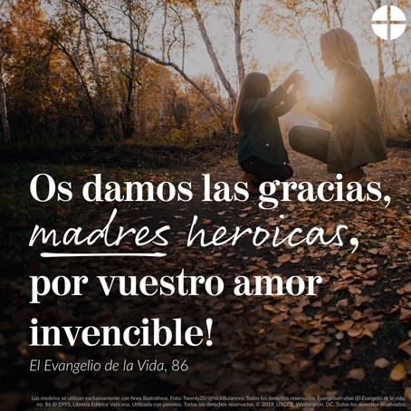

* Bajar imagen: [inglés](https://www.usccb.org/about/pro-life-activities/word-of-life/upload/EV-86-photo.png) | [español](https://www.usccb.org/about/pro-life-activities/word-of-life/upload/EV-86-photo-spn.png)

**Domingo, 14 de agosto de 2022**

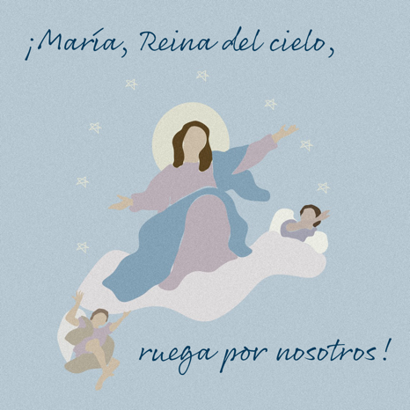

* Bajar imagen: [inglés](https://www.usccb.org/resources/pl-assumption.png) / [español](https://www.usccb.org/resources/pl-assumption-spa.png)

***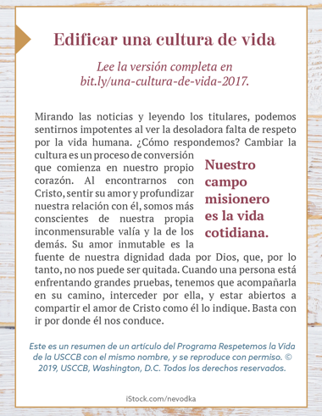*Domingo, 21 de agosto de 2022**

***“Edificar una cultura de vida”***

* En línea: [inglés](https://www.respectlife.org/culture-of-life) | [español](https://es.respectlife.org/culture-of-life)
* Imagen de ¼ de página de la "caja para el boletín": [inglés](https://www.usccb.org/about/pro-life-activities/respect-life-program/2019/upload/rlp-19-bulletin-box-culture-of-life.png) | [español](https://static.wixstatic.com/media/c138fd_c7fd22ee63cb4c2e99da7c2ce48a411c~mv2_d_1275_1650_s_2.png/v1/fill/w_1275,h_1650/rlp-19-bulletinboxes-culture-of-life-spn.png)
* Folleto para el boletín de página completa (para imprimir):  
   [inglés](https://www.usccb.org/about/pro-life-activities/respect-life-program/2017/upload/rlp-17-culture-of-life-flyer-color-secure.pdf) | [español](https://www.usccb.org/about/pro-life-activities/respect-life-program/2017/upload/rlp-17-culture-of-life-spanish-flyer-secure.pdf)